# Primjer surogata: Erste nekretnine

Web adresa: <https://www.erstenekretnine.hr/>

Nije potrebna registracija za pristup funkcionalnostima stranice. Na naslovnoj stranici korisniku je omogućena pretraga oglasa po nekoliko faktora: broj oglasa, prodaja/najam, tip nekretnine i lokacija.

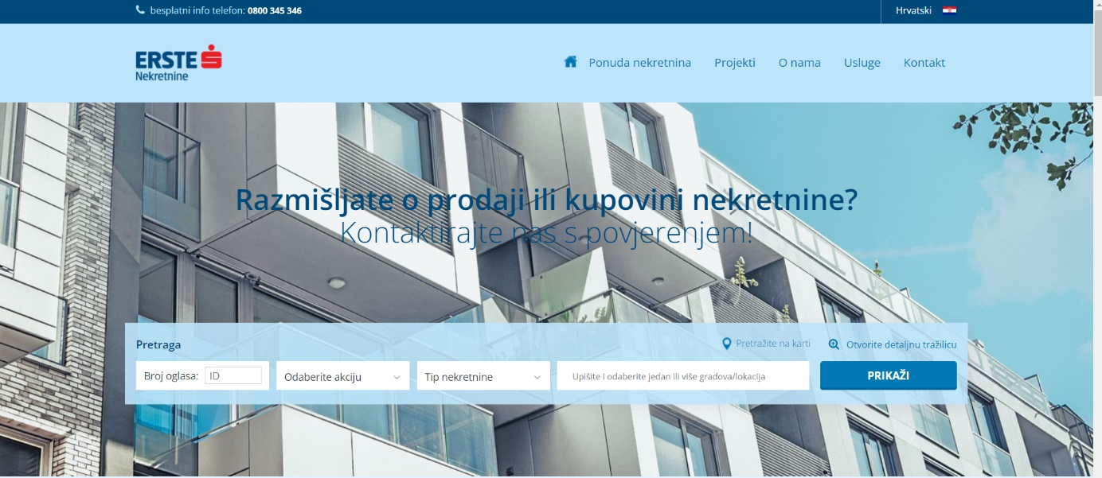

‑ Naslovna stranica Erste nekretnina

Nakon pretrage ili pritiskom na dugme „Ponuda nekretnina“ i odabirom vrste nekretnine korisniku se prikazuje popis nekretnina. Pritiskom na dugme „Projekti“ otvara se stranica s popisom projekata u sklopu kojih se prodaju nekretnine. Pritiskom na dugme „O nama“ korisniku se prikazuju podatci o tvrtki Erste nekretnine i stranica s kontakt podacima za nekretnine i drugih zaposlenika tvrtke. Pritiskom na dugme „Usluge“ otvaraju se stranice s detaljnijim opisom usluga kojima se tvrtka bavi, a pritiskom na dugme „Kontakt“ otvara se obrazac za slanje upita i karta s prikazom lokacije tvrtke.

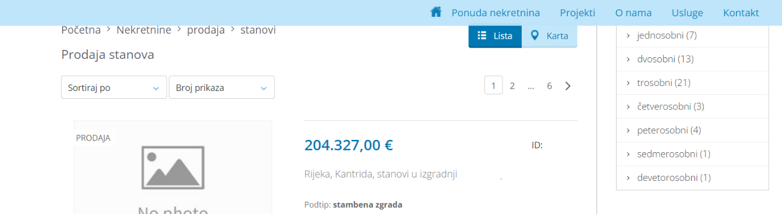

‑ Pregled nekretnina

Prilikom pregleda nekretnina korisnik može filtrirati po nekim uvjetima (npr. broj soba za stanove). Također korisnik može sortirati nekretnine po nekom kriteriju ili pregledati dostupne nekretnine na karti. Pritiskom na više korisniku se otvara stranica s detaljnim podacima o nekretnini. Uz detaljnije informacije o nekretnini korisniku se također pojavljuje i obrazac za kontaktiranje agenta u koji treba unijeti svoje osobne podatke i poruku s tekstom svog upita.

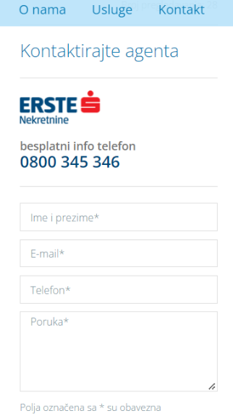

‑ Obrazac za kontaktiranje agenta

# Primjer surogata: RE/MAX

Web adresa: <https://www.remax.hr/>

Nije potrebna registracija za pristup funkcionalnostima stranice. Na naslovnoj stranici korisniku je omogućena pretraga oglasa po nekoliko faktora: zemlja, kvart, vrsta nekretnine, cjenovni raspon, slobodno traženje, broj soba. Također, korisnici mogu birati između pregleda ponude za kupovinu i najam.

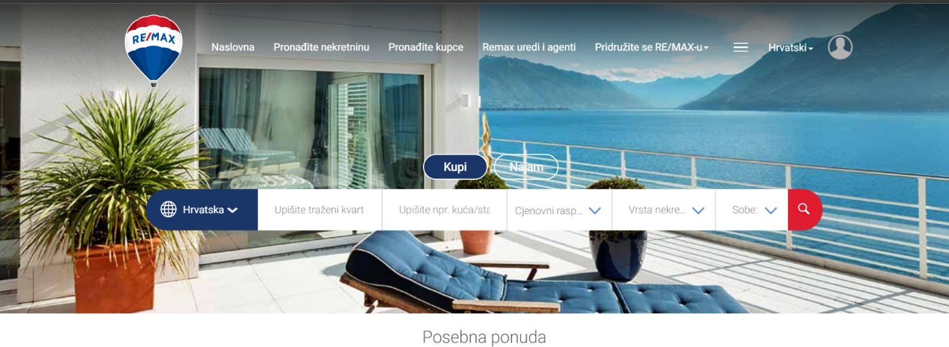

‑ Naslovna stranica RE/MAX

Navigiranjem s početne stranice pritiskom na dugme „Pronađite kupce“ postoji mogućnost pretraživanja koliko potencijalnih kupaca bi moglo biti zainteresirano za neku nekretnine po njezinim unesenim obilježjima. Za procjenu je potrebno unijeti neke osnovne podatke o nekretnini.

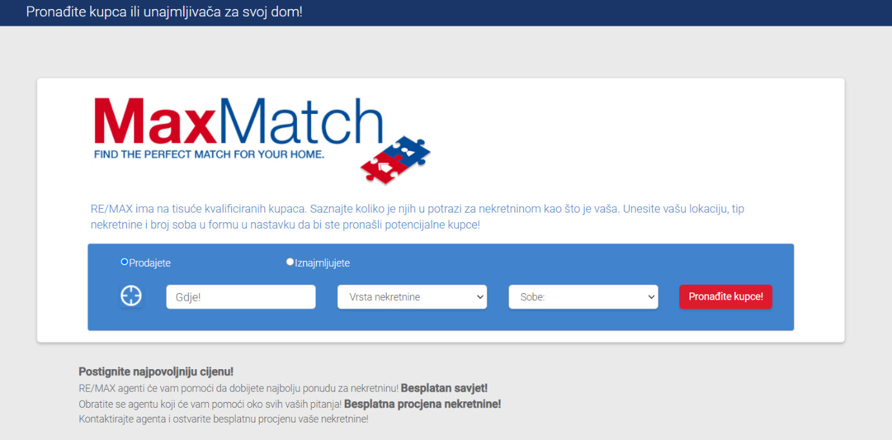

‑ Pronalazak kupaca

Pritiskom na dugme „Remax uredi i agenti“ stranica nudi mogućnost pretrage ureda tvrtke i zaposlenih agenata unosom željenih podataka.

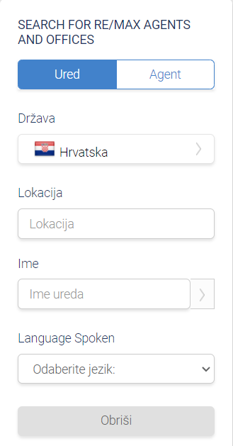

‑ Pretraga ureda i agenata

Pritiskom na dugme „Pridružite se RE/MAX-u“ postoji mogućnost ispunjavanja obrasca za pridruživanje njihovom poslovnom timu.

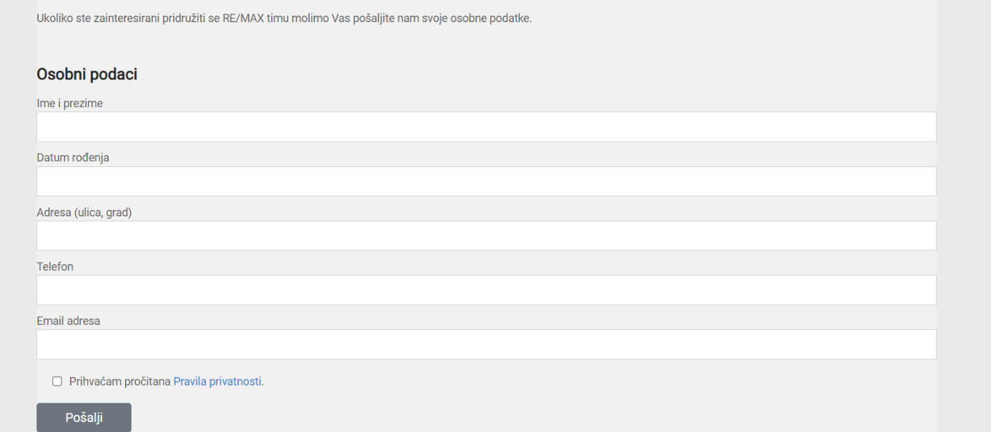

‑ Pridruživanje RE/MAX-u

Pritiskom na dugme „Pronađite nekretninu“ otvara se popis nekretnina koji se može filtrirati. Odabirom neke od nekretnina otvara se stranica s više informacija o toj nekretnini kao i sve informacije o agentu koji vodi prodaju/najam te obrazac za kontaktiranje agenta.

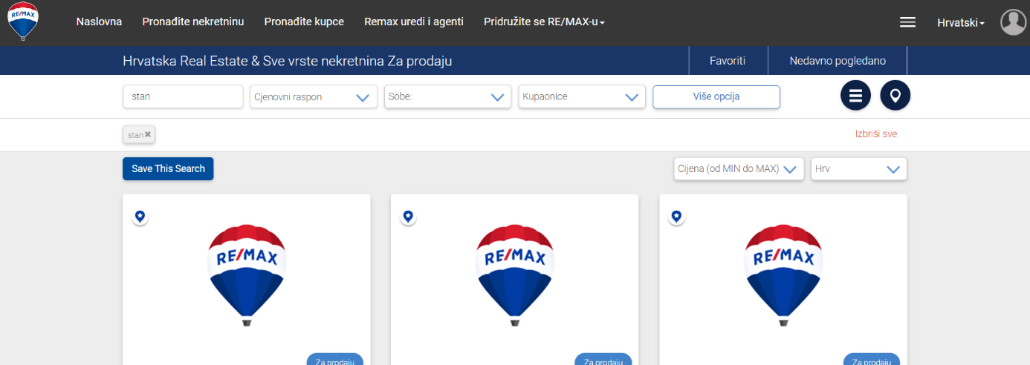

‑ Pretraga nekretnina

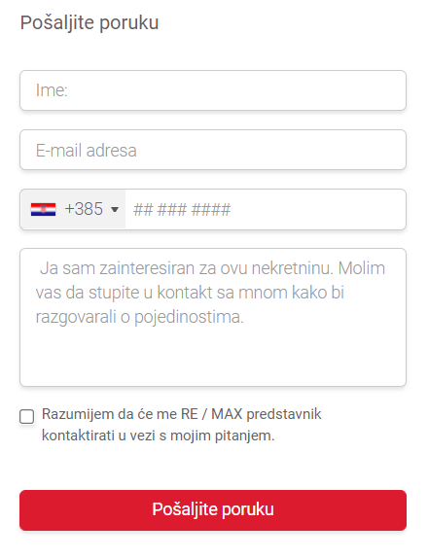

‑ Obrazac za kontaktiranje agenta

Na stranici postoji mogućnost registracije za koju navode da omogućuje bolji doživljaj aplikacije i daju mogućnost dijeljenja i uspoređivanja nekretnina.

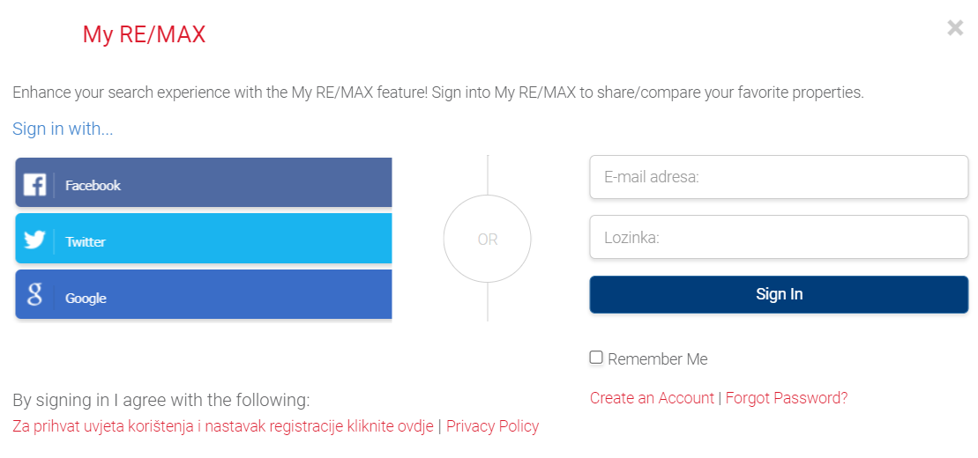

‑ Registracija korisnika

Uz sve navedeno nekretnine se mogu pregledavati na karti, dodavati u favorite i pregledati nedavno pogledane nekretnine.